בס"ד

דואר אלקטרוני מבורא העולם
הרב יעקב לובן

שנים רבות ניסיתי לתאר לעצמי מה היה קורה אילו היה אפשר לקבל דואר אלקטרוני מהקדוש ברוך הוא. כאשר קראתי על אתר באינטרנט בשם "שער השמים", ועל האפשרות הממשית להתכתב ברשת עם בורא העולם, לא יכולתי לחשוב על שום דבר אחר. לאחר ימים של מחשבה והתלבטות, החלטתי לנסות ליצור קשר עם אתר הבורא. הניסיון לשלוח דואר אלקטרוני לריבונו של עולם נראה היה לי פחות מהפכני מאשר שידור אותות לשוכני המאדים הירוקים ולשאר חייזרים, פעולה הנחשבת מקובלת והגיונית בקרב מדענים מודרניים.

נניח שהייתה לכם אפשרות לשלוח דואר אלקטרוני לבורא – מה הייתם כותבים? האמינו לי, זו החלטה לא פשוטה. הקדשתי זמן ומחשבה מעמיקה לעניין, ולבסוף חיברתי את המכתב הבא:

לחצתי על כפתור שלח/קבל, והדואר האלקטרוני שלי נעלם במהירות בחלל האלקטרונים השמימי.

ברור היה לי שהקב"ה איננו נוהג לענות ישירות לפניות בני תמותה. בכל אופן, עצם משלוח המכתב מילא אותי התרגשות, ובלבי קיננה תקווה עמומה שאזכה לתשובה. במהלך אותו יום בדקתי דואר מדי שעה. כשעליתי על משכבי באותו לילה, התהפכתי והסתובבתי במיטה ובקושי הצלחתי להירדם. לבסוף שקעתי בשינה טרופה. בחצות הלילה התעוררתי בפתאומיות. הייתה לי תחושה מוזרה שמשהו קרה, ומיד זינקתי לעבר המחשב. לא קשה להבין את ההתרגשות שאחזה בי כשראיתי בתיבת הדואר הנכנס הודעת דואר מאת מנהל הרשת באתר "שער השמים". ביד רועדת ניסיתי לייצב את העכבר על צלמית הודעת הדואר, ולא היה לי ספק שהמכתב הזה ישנה את חיי. קראתי במהירות את תוכן ההודעה – שהייתה ההפך המוחלט מכל מה שציפיתי.

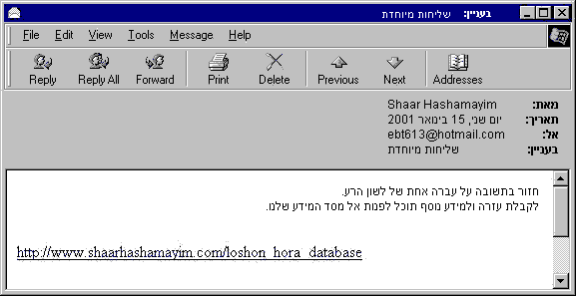

מה? זו התשובה לבקשה הרוחנית המרוממת שלי? תשובה על עברה אחת קטנטונת של לשון הרע? איזו אכזבה נוראה! דמיינתי שליחות מסעירה ודרמטית, משהו בסגנון של "טפס על הרי ההימליה והצל נשמה תועה שהצטרפה לכת במזרח הרחוק", או: "לך לך מביתך, עבור להתגורר בסיביר והקם שם ישיבה לצאצאי היהודים שהשתתפו במהפכה הקומוניסטית." למרות האכזבה המרה שחשתי, ידעתי שלא אוכל להתעלם ממסר אלקטרוני מהקב"ה, ואצטרך למלא בלי ערעור את הוראתו המקודשת.

בתחתית המסך הופיע קישור ל"מסד מידע לשון הרע". לחצתי על הקישור, ועל המסך הופיעה רשימה של כל דברי לשון הרע שדיברתי במשך חיי. הזדעזעתי לגלות שנזקפו לחובתי למעלה מ-50,000 עברות של לשון הרע, כלומר בממוצע חמש עברות לשון הרע ביום, במשך שלושים השנים האחרונות (אני בן 43). למרות שתמיד נזהרתי שלא לסטות מן ההלכה, לשון הרע הוא, איך נאמר, שייך לקטגוריה אחרת. הרי קצת רכילות פה ושם זה ממש צורך אנושי. עדיין, הוכיתי בתדהמה למראה הכמות העצומה של רישומים במסד המידע האישי שלי. תהיתי מדוע ריבונו של עולם הורה לי לחזור בתשובה רק על עברה אחת של לשון הרע, בשעה שעברתי כל כך הרבה עברות כאלה. זו שאלה טובה, חשבתי לעצמי, אך מי אני שאערער על החלטת הבורא?

גללתי את המסך, סקרתי את הרשימה והצבעתי באופן אקראי על אחד המקרים שבהם דיברתי לשון הרע.

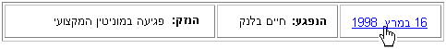

לא זכרתי את המקרה, ולכן לחצתי לחיצה כפולה ונעצתי עיניים במסך, כאשר נגן המדיה הופעל וסרטון וידיאו על אודות המקרה הוצג על המסך.

חיים בלנק היה ידיד טוב שלי. למרות שהיה רואה חשבון מוסמך, התקשה לפרנס את משפחתו. בשנה שעברה רציתי לעזור לחיים ושכרתי אותו כדי שיערוך את הדוח השנתי שלי למס הכנסה. כאשר חיים החזיר לי את המסמכים, כעסתי מאוד כשגיליתי שעל פי חשבונו אני חייב 5500₪ לשלטונות המס. כעסתי עד כדי כך, שהרמתי טלפון לידידי שמעון, שהתכוון גם הוא להיעזר בשירותיו המקצועיים של חיים. "חיים הכין לי את הדוח, ואני כבר לא מתפלא שהעסק שלו לא מצליח. הוא רואה חשבון עלוב למדי. אני מתערב אתך שבלי מחשבון הוא אפילו לא מסוגל לחבר שניים ועוד שניים."

מאוחר יותר, חזר שמעון באזני מספר חברים קרובים על מה שאמרתי לו, וכל אחד מהם סיפר רק לאחדים מידידיו הטובים, והדברים התגלגלו והתגלגלו.

עכשיו אני צריך לחזור בתשובה על המעשה הזה. אבל, די מהר גיליתי שהעניין לא כל כך פשוט.

לחצתי על כפתור העזרה כדי ללמוד על תהליך התשובה, והדברים הבאים הופיעו על המסך:

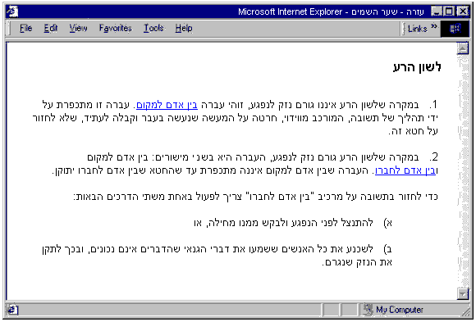

ברור שהסבתי נזק לחיים וגרמתי לו הפסד כספי. אם כן, החטא שלי נמנה על העברות שבין אדם לחברו. לא ידעתי באיזו דרך תשובה לבחור, מכיוון ששתי האפשרויות (א ו-ב) שתוארו לפניי לא נראו לי מעשיות, כי מצד אחד, לא יכולתי לבקש מחיים סליחה, מכיוון שהיה חבר טוב שלי, ולא רציתי שידע שאני הרסתי לו את המוניטין המקצועי. מצד שני, נראה היה לי שאין דרך למנוע או לתקן את הנזק שנגרם, מכיוון שלא יכולתי לדעת לאן התגלגלו הדברים שאמרתי.

לפתע נזכרתי שהודעת הדואר האלקטרוני של הקב"ה הציעה לי להיעזר במסד המידע של שער השמים. בדקתי את סרגל הכלים ומצאתי אפשרות בשם "תרשים התפשטות דברי לשון הרע". לחצתי על הקישור, ועל המסך שלפניי הופיע עץ מסועף בעל ענפים רבים שהתפשטו לכל עבר. ליד כל ענף נרשמו שמות האנשים ששמעו את חוות דעתי על חיים, והעבירו אותה הלאה.

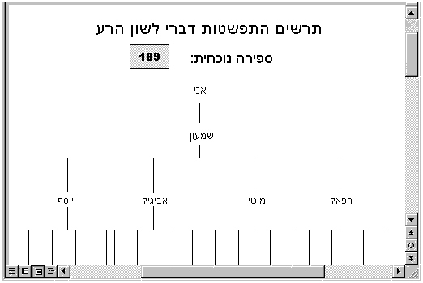

גללתי את המסך ועקבתי אחר ההתפשטות של דברי הבוז שלי. הזדעזעתי לראות ענף חדש הצומח מול עיני. מישהו חוזר ממש ברגעים אלו על הדברים שאמרתי. הלשון הרע שסיפרתי חי ונושם ומוסיף להצמיח גרורות ולפרוש רשת השמצות מכוערת. בסיכומו של דבר, ההערכה השלילית שלי על חיים הועברה מפה לאוזן 189 פעמים עד לאותו רגע.

עכשיו הייתי נבוך לחלוטין. איך אפשר לסגת מדברים שהושמעו באוזני 189 בני אדם? שמות רבים שהופיעו בתרשים לא היו מוכרים לי כלל, והרגשתי שאינני מסוגל לפנות לאנשים שאינני מכיר. נזכרתי בסיפור מפורסם ששמעתי בילדותי, לפני שנים, על אדם בשם יענק'ל שאהב לחזור על דברי גנאי בכל הזדמנות. כשהתבגר, חדרה לתודעתו ההבנה שאחרי מאה ועשרים ייאלץ לעמוד בפני בית דין של מעלה ולתת דין וחשבון על מעשיו הרעים. בסופו של דבר, ניגש יענק'ל לרב העיירה וביקש שיורה לו דרך תשובה וכפרה על כל דברי הרכילות שהפיץ במהלך שנות חייו.

"אין בעיה", ענה הרב, "קח כר נוצות גדול ועלה על גג הבית הגבוה ביותר בעיירה. כשתגיע לנקודה הגבוהה ביותר, חבוט את הכר בארובה בכל כוחך."

עצת הרב נראתה ליענק'ל מוזרה למדי, ולא היה ברור לו כיצד המעשה הזה יועיל לכפר על חטאו. אבל מה לעשות, כך פסק הרב, ואיך יעז יענק'ל לחלוק עליו? האמת, שיענק'ל היה די מרוצה מדרך התשובה הקלה שהורה לו הרב. "מעולם לא חשבתי שפשוט כל כך לחזור בתשובה על לשון הרע," חשב יענק'ל בלבו.

הוא הזדרז ליטול כר נוצות גדול וטיפס במהירות על גגו של הבית הגבוה בעיירה. בכל כוחו חבט יענק'ל בארובה בעזרת הכר – פעם, פעמיים ושלוש. לפתע, נפרם הכר, והרוח סחפה את הנוצות ופיזרה אותן על פני כל העיירה.

יענק'ל רץ בחזרה לבית הרב כדי לדווח על הצלחתו.

"אֶה, יש עוד דבר אחד שעליך לעשות," אמר הרב. "לך אסוף את כל הנוצות והבא אותן אלי."

"איך אפשר?" שאל יענק'ל. "הן מפוזרות בכל רחבי העיר, ואין שום דרך לאסוף אותן."

"האמנם?" שאל הרב, "ואיך חשבת שתוכל לחזור בך משנים של לשון הרע, כשאין כל דרך לאסוף את כל מילות הגנאי שהתפזרו על פני כל העיירה?"

כעת עמדתי באותו מצב, כמו יענק'ל. איך ניתן להחזיר לאחור את הגלגל ולבטל דברים שהגיעו לאוזני 189 אנשים?

לפתע נצנץ בלבי רעיון – הברקה של ממש! ליענק'ל לא היה דואר אלקטרוני, אבל לי יש. מדוע לא אשלח דואר אלקטרוני לכל אחד ממאה שמונים ותשעה האנשים? היתרון הגדול של דואר אלקטרוני, שניתן להעביר מסר לא-אישי, מבלי לבצע אפילו שיחת טלפון אחת.

מתוך קישורי ההיפרטקסט ב"תרשים התפשטות הלשון הרע" שבמסד המידע של אתר "שער השמים", אספתי במהירות את כתובות הדואר האלקטרוני של כל השומעים, וניסחתי את ההודעה הבאה:

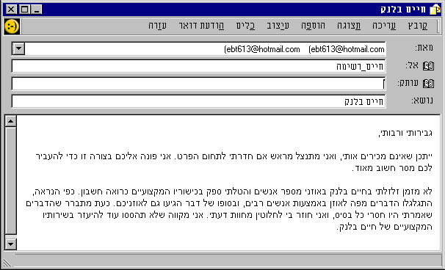

שלחתי את ההודעה לכל 189 השומעים ונשמתי לרווחה. הייתי די גאה בעצמי. פלאי הטכנולוגיה פתחו בפניי אפשרות לתיקון המעוות, שוודאי לא הייתה קיימת בזמנו של יענק'ל.

ההקלה שחשתי לא נמשכה זמן רב. תוך דקות ספורות החלו להופיע על המסך מול עיני תגובות אלקטרוניות להודעה ששלחתי, מאת ידידי החדשים. לפניכם מבחר קטן ממה שכתבו אלי:

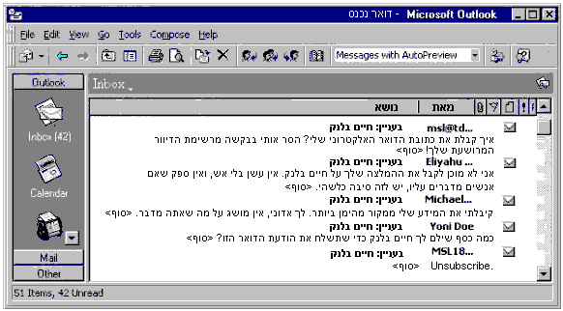

כך התברר לי שהודעת הדואר האלקטרוני שלי נכשלה במשימתה. אנשים גיבשו לעצמם עמדה, ולא הייתה לי כל דרך לשכנע אותם לשנותה. מסתבר שגרמתי נזק בלתי הפיך למוניטין של חיים.

נראה היה לי שלא נותרה בפניי ברירה. על מנת להשלים את השליחות האלוקית שהוטלה עלי, אצטרך לשים נפשי בכפי ולבקש מחיים מחילה באופן ישיר. אבל אז, התחלתי להתלבט באשר לדרך הנכונה והמוסרית לבצע את המשימה. אין ספק שחיים לא ישמח לגלות שאני תקעתי סכין בגבו והכפשתי את כישוריו באזני 189 אנשים. האם יהיה זה הוגן להוסיף עלבון לנזק שכבר נגרם ולהכאיב לחיים רק כדי שאני אוכל לזכות בכפרה? נזכרתי שהרב שלי העביר פעם שיעור בנושא. החפץ חיים, הרב ישראל מאיר הכהן זצ"ל, התיר לספר לניזוק את דברי הגנאי שנאמרו עליו, כחלק מתהליך התשובה (שמירת הלשון פרק ד' סעיף י"ב), ואילו הרב ישראל סלנטר סבר שפעולה כזו בוודאי תגרום צער ולכן היא אסורה. אם כך, מה עלי לעשות? למזלי הייתה לי אפשרות להציג את השאלה ישירות בפני נותן התורה, ולכן חיברתי את הודעת הדואר הבאה:

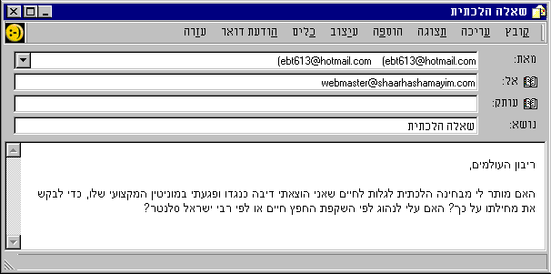

התשובה הכתה אותי בתדהמה:

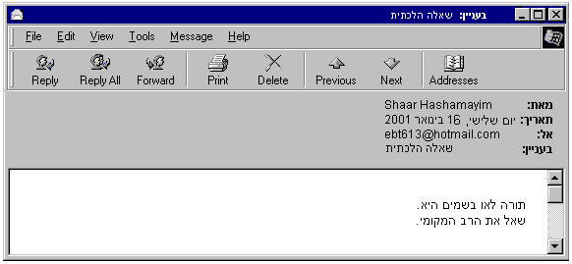

(הביטוי "תורה לאו בשמים" לקוח ממקרה המתואר בבבא מציעא דף נ"ט עמוד א'. התלמוד מספר שרבי אליעזר ורבי יהושע עסקו בוויכוח הלכתי נוקב. רבי אליעזר טען שאירועים מנוגדים לטבע העומדים להתרחש – יהוו הוכחה לטענתו. בסופו של דבר, יצאה בת קול מן השמים והכריזה שההלכה היא כרבי אליעזר, אולם רבי יהושע דחה את ההוכחות האלוקיות והכריז שתורה איננה עוד בשמים. מיום שנתן הקב"ה תורה לעמו ישראל בהר סיני, עברה סמכות הפסיקה בנושאים הלכתיים לחכמי התורה שבכל דור ודור.)

מילאתי אחר ההוראה האלקטרונית, התקשרתי למרא דאתרא והצגתי בפניו את שאלתי. לרוע המזל סרב הרב לתת לי תשובה חד משמעית. "מצד אחד," אמר הרב, "רבי ישראל מאיר הכהן חיבר את ספר "שמירת הלשון", המקור המקיף והמוסמך לכל הלכות לשון הרע. בכוחות עצמו הצליח לחולל מהפכה ולהפיץ את חובת הזהירות והשמירה על הדיבור. איך ניתן לפסוק בניגוד לדעתו? אך מצד שני, הרב ישראל סלנטר היה אבי תנועת המוסר. הוא התמקד, במיוחד, בזהירות וברגישות היתירה הנדרשת ביחסים שבין אדם לאדם. איך אפשר להתעלם מעמדתו? מי אני שאכניס את ראשי בין שני הרים גבוהים אלה ואטול חלק במחלוקת שבין שני המאורות הגדולים?"

התשובה הותירה אותי נבוך ומבולבל, אך העול של שליחותי האלוקית רבץ על כתפי ולא נתן לי מנוח. החלטתי לסור לביתו של חיים, למרות שעוד לא החלטתי מה לעשות. קיוויתי שאצליח להסביר בעדינות ובדיפלומטיות את מה שעשיתי, מבלי לפגוע ברגשותיו. התוכנית שלי התמוססה תוך דקות ספורות.

"חיים, יש לי משהו חשוב לומר לך," גמגמתי. "אני מוכרח לספר לך... כלומר, אני לא יודע איך לומר לך... פשוט, אה, תראה, קורה לפעמים... לא, זה לא העניין, תשמע, תמיד היינו חברים טובים... אולי ננסח את זה בצורה אחרת..."

חיים התבונן בי בתדהמה ובפליאה ועצר את שטף הגמגום שלי. "שמע, אתה צריך לארגן לעצמך את המחשבות. בכל מקרה, אני ממש שמח שבאת. אתה יודע שהמצב שלי קשה ואני לא מצליח לגמור את החודש. אין לי שמץ של מושג מה הסיבה לכך, אבל אני לא מצליח למשוך לקוחות. ממש לא נעים לי, אבל אני נאלץ לבקש ממך טובה גדולה. אני מרגיש שאליך אני יכול לפנות, כי תמיד היית חבר נאמן. אתה יכול להלוות לי 5,000₪ לכמה חודשים?"

"חיים, איזו שאלה. בשמחה," עניתי מיד.

"הלוואי שכולם היו רגישים ומתחשבים כמוך," השיב. הרגשתי כמו מנוול.

זהו זה. גם תוכנית ב' ירדה לטמיון. לעולם לא אוכל לגלות לחיים איזה חבר צבוע אני.

עכשיו הייתי באמת בצרות, ולא הצלחתי למצוא שום דרך למלא את השליחות האלקטרונית שהטיל עלי הקב"ה. מעולם לא תארתי לעצמי כמה קשה יהיה לתקן עברה אחת של לשון הרע.

לצערי העמוק, הזדמנות לחזור בתשובה נקרתה בדרכי כעבור ימים אחדים, בנסיבות טרגיות ביותר. חיים בלנק יצא לריצת בוקר כאשר לפתע לקה בהתקף לב קשה. הוא הובהל לבית החולים ונפטר כעבור יומיים. כעת נפתחה בפניי דרך כפרה נוספת, מכיוון שההלכה מאפשרת לאדם לבקש מחילה מנפטר בנוכחות מניין (עשרה גברים מעל גיל בר מצווה).

חיברתי ושלחתי הודעת דואר אלקטרוני לעשרה חברים:

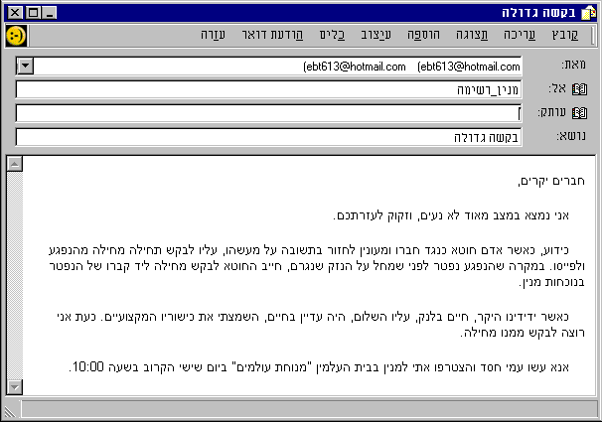

יום השישי הגיע. נסעתי לבית הקברות "מנוחת עולמים". היה זה יום קריר ואפלולי של סוף הסתיו, ומזג האוויר תאם להפליא את מצב רוחי. ניתן היה לחשוב שקל יותר לבקש מחילה מנפטר מאשר מאדם חי, אבל אין זה כך. מעבר לבושה הנוראה שבבקשת סליחה בבית עלמין בפני מניין גברים, יש משהו מפחיד ומסתורי בעמידה לרגלי הקבר והתנצלות בפני נשמה מן העולם העליון. אלמלא הדואר האלקטרוני שקיבלתי מהקדוש ברוך הוא, לא הייתי מוצא עוז בנפשי לעבור חוויה שכזו.

ניגשתי לקברו של חיים, מוקף בעשרה גברים שהיו נותנים הכול כדי לבלות את אותה שעה במקום אחר לחלוטין. דמעות הציפו את עיני. בפעם הראשונה מאז החל הניסיון הזה שלי, הרגשתי מקצת מן המקצת מן הסבל העצום שגרמתי לחיים בהערותיי חסרות האחריות. את המשפטים שגרמו נזק ממשי לחבר אמתי פלטתי מבלי לחשוב. הסקתי מסקנות נמהרות על חוסר המקצועיות של חיים ללא כל בסיס. נזכרתי במקרה שבו אליהו ברזילי, חבר לעבודה, פגע בי בצורה דומה. הוא ניגש למעסיק שלי והעביר ביקורת על עבודתי בנושאים שנראו לי חסרי כל שחר. בזמנו עורר בי הדבר זעם עצום, ועד היום אינני מצליח לסלוח לאליהו בלב שלם על הנזק שגרם לשמי הטוב בעבודה. התמלאתי בושה גדולה על שעשיתי לחיים מעשה זהה כמעט. איזו צביעות הפגנתי! שאלתי את עצמי אם הירידה בהכנסות שנגרמה לחיים בעקבות ההערות האכזריות שלי הוסיפה מתח לחייו, ותרמה בסופו של דבר להתקף הלב ולפטירתו בלא עת. אם העט חזקה מן החרב, הרי שלמילים יש כוח להרוג. האם אני נחשב גם לרוצח?

בקול נמוך מלמלתי מילים שהיו רחוקות מלהכיל את הרגשות שגאו בי באותו רגע:

"חיים, אני כל כך מצטער. הלוואי שלא הייתי פותח את הפה בכלל."

נשמתי עמוק ואמרתי בקול את הנוסח המפורט בשולחן ערוך (אורח חיים תר"ו סעיף ב'):

"חטאתי לאלוקי ישראל ולחיים בלנק, זכרונו לברכה, בכך שהשמצתי את כישוריו ופגעתי במוניטין שלו כרואה חשבון מקצועי". עשרת הנוכחים ענו בקול:

"מחול לך, מחול לך, מחול לך."

מניין הגברים, שהיו נבוכים לא פחות ממני, עזבו את בית העלמין במהירות. גם אני שבתי לביתי, בתחושת הקלה על כך שהניסיון הסתיים סוף סוף.

חוויות הימים האחרונים גבו ממני מחיר פיזי ונפשי. במיוחד הקשה עלי הביקור בבית הקברות שסחט ממני את טיפת כוחי האחרונה. חזרתי הביתה תשוש לחלוטין, צנחתי על מיטתי ושקעתי מיד בשינה עמוקה.

השבת השיבה את נפשי. בבוקר יום ראשון התעוררתי רענן ופניתי לבית הכנסת. כשהתיישבתי על מקומי כדי להניח תפילין, נדהמתי לגלות בשורה שלפניי דמות שהזכירה לי את חיים בלנק.

נתקפתי אי נוחות רבה, שכן קיוויתי להפוך את כל העניין לנחלת העבר. האיש הסתובב, ואני חוויתי את ההלם הקשה בחיי: זה אכן היה חיים בלנק. "הוא לא קיבל את ההתנצלות שלי, וחזר מעולם הנשמות כדי לרדוף אותי," חשבתי באימה. כוחותיי לא עמדו לי עוד, והתעלפתי בו במקום.

כאשר שבה אלי רוחי ופקחתי את עיני, ראיתי את חיים וידידים נוספים כשהם עומדים מעלי.

"אתה בסדר?" שאלו בדאגה.

"חיים, למה באת לכאן?" שאלתי חרד ומבוהל.

"למה שלא אבוא? אני תמיד מתפלל כאן."

"אבל התקף הלב," התחלתי לשאול.

"איזה התקף לב?" שאל בתדהמה.

לאט לאט התרומם המסך במוחי, והמציאות התבהרה לנגד עיני. הכל היה לא יותר מאשר חלום. חיים לא נפטר, לא עליתי לבית הקברות ולא קיבלתי דואר אלקטרוני מהשם. העוצמה של החלום הייתה כה מוחשית שכלל לא הרגשתי שאני חולם, מה שבדרך כלל קורה כשמתעוררים בבוקר.

תוך זמן קצר חזרתי לעצמי. סיימתי את התפילה ונסעתי לעבודה. למרבה האירוניה, הייתי מאוכזב שהניסיון לא התרחש במציאות, ולא קבלתי מסר אלקטרוני מהקב"ה.

כשהגעתי לעבודה, קידם את פניי שלומי בראון. "שמעת את החדשות האחרונות על אברהם?" שאל. אברהם, אחד העובדים במשרד, היה "כישלון" מובהק, ושימש לא פעם מטרה ללעג וצחוק.

עמדתי לענות, כהרגלי, "אני לא מאמין. מה הוא עשה הפעם?" אך לפתע, עצרתי בעצמי.

בדמיוני חלפו לנגד עיני נוצות אין ספור, נסחפות ברוח, מתעופפות על פני כל העיר. ראיתי את עצמי רץ בכל הכיוונים, רשת פרפרים בידי, ואני חובט בה בטרוף לכל עבר ומחטיא את הנוצות. רצתי מהר יותר, אך נתקלתי במצבות בבית עלמין קר וקודר ונפלתי. בייאושי יריתי הודעות דואר אלקטרוני לכיוון הנוצות, 189 במספר, אך הודעות הדואר הוחזרו אלי מבלי שנפתחו, והנוצות המשיכו במחול המעופף. שפשפתי את עיני למראה הנוצות ההופכות לחיצים חדים וננעצות בליבותיהם של עוברים ושבים תמימי דרך.

הפניתי עורף לשלומי ונסתי מהמקום, כאילו הוא נושא מגפה או מחלה חשוכת מרפא. 50,000 עברות הן די והותר, ולא הייתה לי כל כוונה לשקוע שוב באותה ביצה. לא יצאתי מדעתי.

באותו רגע קבלתי על עצמי החלטה: אין יותר לשון הרע. ידעתי שיהיה לי קשה מאוד לעמוד בהחלטה הזו, אך הייתי נחוש בדעתי להתמיד בדרכי החדשה.

לפתע הבנתי שנמצאה לי שליחות אלוקית, גם בלי התגלות נבואית משמים. אין כל צורך בנסיעות למקומות שכוחי אל ובמלחמה נגד דרקונים יורי אש. הדרמה היומיומית של חיי אנוש העשירים והמורכבים, מציעה הזדמנויות אין-ספור ואתגרים די והותר.

יצאתי החוצה. היה בהיר, נפלא ומוצף שמש. הרמתי פניי לתכלת הצלולה של השמים והתפללתי תפילה קצרה.

"ריבון העולמים, לא קיבלתי ממך דואר אלקטרוני, אך המסר הגיע. תודה לך, השם!"

בכבוד ובהכנעה,

בעל תשובה אלקטרוני

פורסם באנגלית באתר ou.org על ידי הרב יעקב לובן, מרכז רבני בועד הפועל של מחלקת הכשרות באיגוד הרבנים האורתודוכסים (OU) ורב קהילת אור תורה באדיסון, ניו ג'רסי.

עברית: מיכל שטרן

